軒尼詩道官立上午小學
2010-2011年度 三年級數學科
教學計劃
單元五：時分秒
教節：6個教節
教學流程：
教節 | 教學重點 | 教學活動 | 備註及檢討
1st – 3nd | 第十一課  - 重溫時和分  - 能掌握「1分鐘」的時段概念  - 能認識「時」、「分」和「秒」的關係  - 認識「時、分、秒」  - 能掌握「1秒鐘」的時段概念  第十二課  - 能以鐘面及數字鐘進行「時、分、秒」報時  - 能計算活動所用的時間 | - 重溫時和分  - 活動一：參考網站Match Clocks (按時針較跳字,或按跳字較時針)  http://nlvm.usu.edu/en/nav/frames_asid_317_g_2_t_4.html  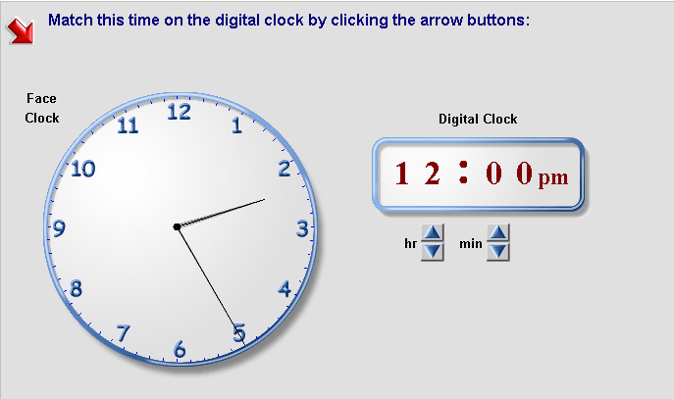  目的﹕讓同學重溫  - 從鐘面讀出時和分  - 在鐘面上畫時針和分針  安排﹕(課活紙5A)  - 設定電腦及網站  - 介紹活動目的﹕估出時間來  - 第一輪活動﹕老師轉動鐘面的指針 – 保持按鍵狀態 – 學生在工作紙上寫上時間  完成3題後每2位同學彼此檢查答案；  - 第二輪活動﹕兩位同學一起完成隨後的3題，看看那些組別答中所有題目。  - 第三輪活動﹕按照老師提供的時間，在鐘面上加上時針和分針。(2分鐘)  - 完成後老師在螢幕上調較跳字鐘的數字，讓同學即時檢視答案。  - 完成課本練習。  - 活動二﹕一分鐘  目的﹕讓同學掌握1分鐘有多長  工具﹕計時器  - 現在可以休息。  - 1分鐘後坐直，舉手。看看哪些同學真的能知道1分鐘有多久。  為免騷擾活動的進行，老師會在黑板上以一條數線表示已經過的時間。  - 進行此活動兩至三次，讓愈來愈多同學掌握一分鐘的概念。  - 活動後完成課本練習.。  - 活動三﹕一秒鐘  目的﹕讓同學掌握1秒鐘有多長  工具﹕youtube片段、白紙1張(optional)  - 簡介時間是60進制，1小時=60分鐘、1分鐘=60秒鐘。  - 想一想﹕2秒鐘能做甚麼事﹕鼓勵合理答案。  - 觀看youtube片段，  - 兩秒鐘能摺好一件衣服；  - 開賽兩秒鐘便能攻入一球(世界紀錄)。  - 完成課本練習.  - 活動四：參考網站Time Tunnel (認識秒的遊戲)  http://www.learnalberta.ca/content/me3us/flash/lessonLauncher.html?lesson=lessons/13/m3_13_00_x.swf  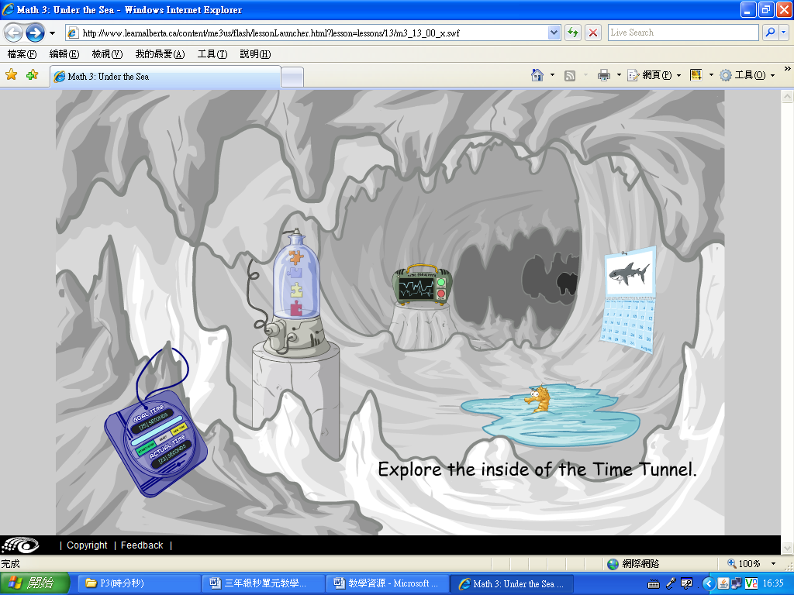  目的﹕讓同學認識分鐘和秒的時間長短  - 活動五﹕誰得第一名  目的﹕  - 讓同學學習如何運用秒錶；  - 讓同學掌握比賽中愈能利用較少時間完成一項比賽者便是勝利者  工具﹕youtube片段  - 請同學回想劉翔在百一米跨欄的成績。  - 請同學利用秒錶記錄劉翔在最近一次比賽的時間。  - 觀看youtube片段。  - 讓同學比較自己的記錄及大會的記錄  - 完成課本練習.

教節 | 教學重點 | 教學活動 | 備註及檢討
4th – 6th | 第十二課  - 能以鐘面及數字鐘進行「時、分、秒」報時  - 能計算活動所用的時間 | - 活動一﹕鐘面活動 (課活紙5B)  參考網站http://nlvm.usu.edu/en/nav/frames_asid_316_g_2_t_4.html?from=category_g_2_t_4.html  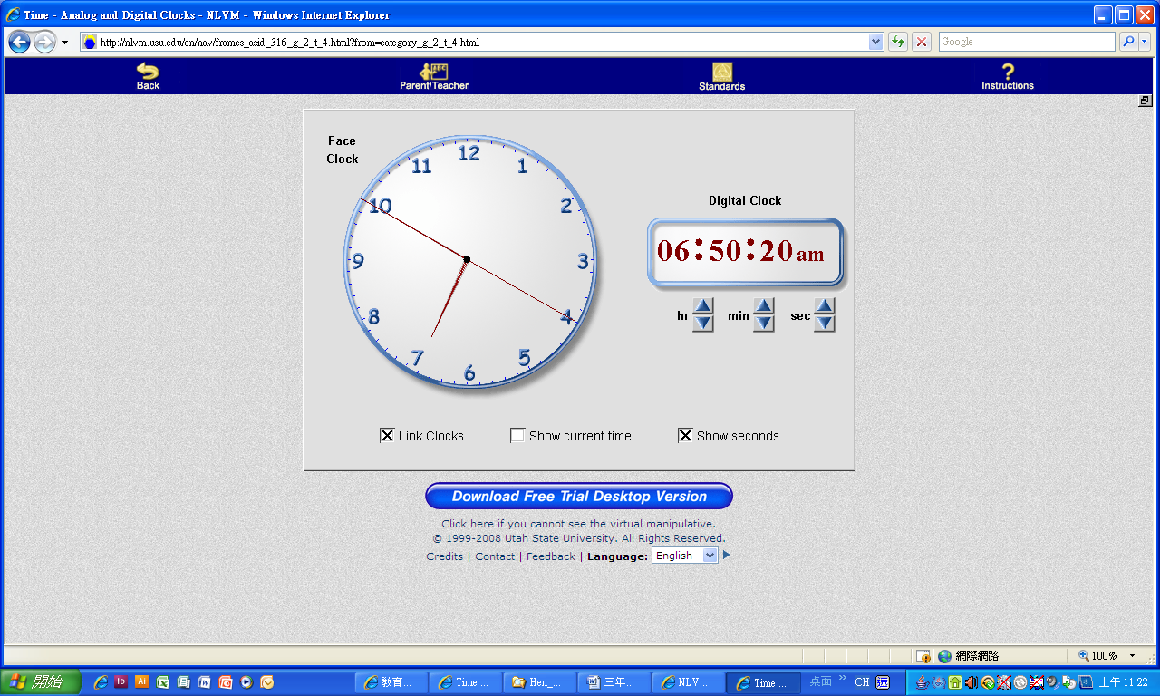  目的﹕讓同學從鐘面讀出時、分、秒  安排﹕  - 介紹活動目的﹕  - 在上一輪練習，我們在這鐘面上只有時和分，其實鐘面上常會同時出現時、分、秒  - 嘗試﹕如果老師調較跳字鐘到3:05:30，鐘面的情況會是怎樣﹖  - 在工作紙上分別完成  - 3:05:30 (2) 4:00:45 (3) 6:20:00 (4) 1:30:50  - 完成後老師在螢幕上調較跳字鐘的數字，讓同學即時檢視答案。  - 二人一組，共同完成書p.64第1題  - 完成後老師在螢幕上調較跳字鐘的數字，讓同學即時檢視答案。  (3) 請同學留意在電腦屏上有AM/PM的字眼，代表上午和下午；  (4) 認識後讓同學完成課本練習；  - 活動二﹕活動時間  參考網站http://nlvm.usu.edu/en/nav/frames_asid_318_g_2_t_4.html?from=category_g_2_t_4.html  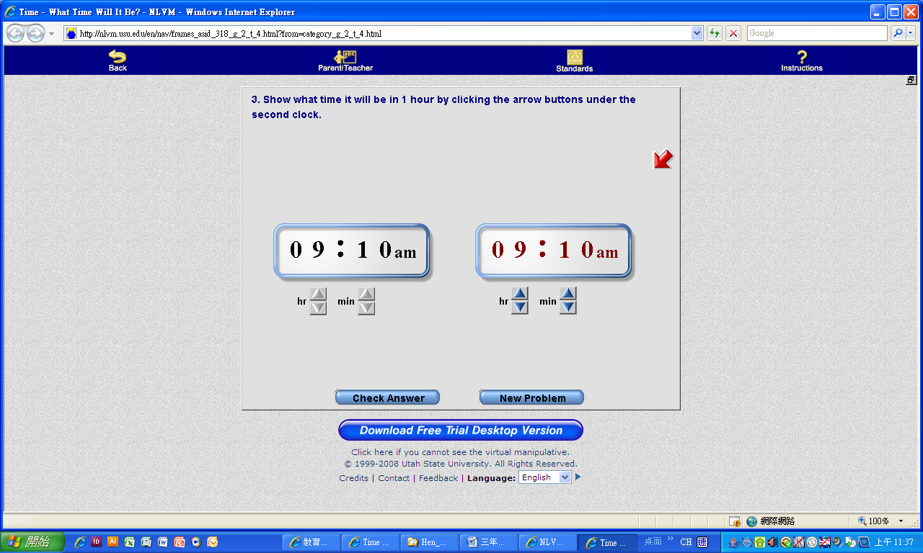  目的﹕讓同學掌握「開始時間、時段、結束時間」三者的關係。  - 活動三﹕參考網站http://nlvm.usu.edu/en/nav/frames_asid_316_g_2_t_4.html?from=category_g_2_t_4.html  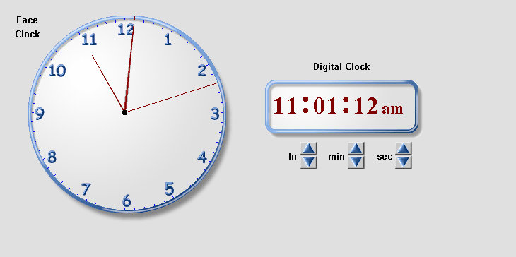  - 讓同學記錄螢幕顯示的資料。(工作紙)  - 先行計算結果，並即時檢視答案。  - 完成課本練習。

